互联网上网服务经营活动审批办事指南

**一.【事项名称】**

互联网上网服务经营活动审批

**二.【事项类型】**

行政许可

**三.【办件类型】**

承诺件

**四.【实施主体】**

博湖县文化体育广播电视和旅游局

**五.【服务对象】**

自然人,事业法人

**六.【到办事现场次数】**

1次

**七.【法定时间（工作日）】**

50个工作日

**八.【承诺时间（工作日）】**

25天

**九.【咨询方式】**

座机：0996-6622638

**十.【投诉方式】**

座机（本系统的投诉方式）、0996-6621345

**十一.【申请条件】**

1承诺书

2申请设立互联网服务营业场所的报告

3法人身份证

4经营管理技术系统安装证明文件

5公安信息网络安全部门出具的信息网络安全合格证明文件

6工商管理部门出具的工商营业执照

7公安消防部门出具的消防安全审核合格证明文件

8营业场所的房屋证明文件或者租赁意向书

9互联网上网服务营业场所筹建初审申请表

**十二.【设定依据】**

【行政法规】《互联网上网服务营业场所管理条例》（2002年9月29日国务院令第363号，2016年2月6日予以修改）第四条、第十条、第十三条。第四条：县级以上人民政府文化行政部门负责互联网上网服务营业场所经营单位的设立审批。第十条：互联网上网服务营业场所经营单位申请从事互联网上网服务经营活动，应当向县级以上地方人民政府文化行政部门提出申请；第十三条：互联网上网服务营业场所经营单位变更营业场所地址或者对营业场所进行改建、扩建，变更计算机数量或者其他重要事项的，应当经原审核机关同意。

**【办理材料】**

|  |  |  |  |
| --- | --- | --- | --- |
| 序号 | 材料名称 | 数量 | 备注 |
| 1 | 承诺书 | 1份 |  |
| 2 | 申请设立互联网服务营业场所的报告 | 1份 |  |
| 3 | 法人身份证 | 1份 |  |
| 4 | 经营管理技术系统安装证明文件 | 1份 |  |
| 5 | 公安信息网络安全部门出具的信息网络安全合格证明文件 | 1份 |  |
| 6 | 工商管理部门出具的工商营业执照 | 1份 |  |
| 7 | 公安消防部门出具的消防安全审核合格证明文件 | 1份 |  |
| 8 | 营业场所的房屋证明文件或者租赁意向书 | 1份 |  |
| 9 | 互联网上网服务营业场所筹建初审申请表 | 1份 |  |

**十三.【办理地点】**

博湖县博湖镇团结西路81号博湖县行政服务中心文化体育广播影视局副中心。

**十四.【办理形式】**

窗口办理、快递申请

**十五.【收费标准】**

不收费

**十六.【收费依据】**

不收费

**十七.【办件受理人】**

胡姗姗

**十八.【联系电话】**

座机：0996-6622638

**十九.【办理流程】**

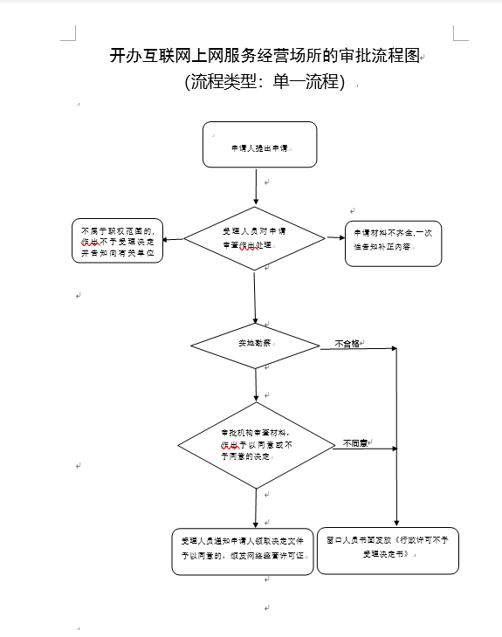

受理-->审核-->审批-->办结-->送达。

**二十.【办件使用系统或平台（国家、自治区、州级、自建）】**

新疆政务服务

**二十一.【注意事项】**

1.申请人对报送材料的真实性和合法性承担责任。

**二十二.提供的附件：**

1.设立法律依据

2.办理流程图

3.一次性告知单